EL RELATOR LGTB DE LA ONU APOYA RESTRINGIR LOS DERECHOS A LA LIBERTAD RELIGIOSA Y DE EXPRESIÓN
Vitit Muntarbhorn ya ejerce como relator de la ONU para los LGTB

J. Lozano / ReL. 7 febrero 2017
Vitit Muntarbhorn ya ejerce como relator especial de la ONU para los LGTB, puesto creado para luchar supuestamente contra la violencia contra este colectivo pero que desde un principio se ha demostrado como un elemento más para seguir imponiendo la ideología de género en el mundo.
Este abogado tailandés ha empezado su andadura no como un experto independiente, tal y como define su cargo, sino más bien como un “activista” LGTB, que es lo que ha sido durante estas últimas décadas, confirmando así los peores augurios de las decenas de países que se opusieron a su nombramiento, entre los que se encontraban todo el continente africano, Rusia, India o China, entre otros.
La semana pasada Muntarbhorn ofreció una conferencia en la que hizo un esbozo de la estrategia que seguirá durante los próximos tres años. Tal y como recoge Friday Fax, en la sala estaban presentes decenas de activistas, delegados de la ONU y miembros de países abiertamente aliados de la agenda LGTB del abogado tailandés. No estuvieron presentes, sin embargo, ninguno de los estados que se opusieron a la creación de este cargo para así evitar dar legitimidad a una acción aprobada con una división total de los miembros de Naciones Unidas. Tan sólo asistió un representante del Transatlantic Christian Council, que con una sola pregunta logró que el nuevo relator mostrase sus verdaderas intenciones.
Adiós a la libertad religiosa y de expresión
Henk Jan van Schothorst preguntó sobre el conflicto que se da entre el derecho a la libertad religiosa y los llamados derechos LGTB. Muntarbhorn dejó muy clara su opinión y la línea que puede seguir la ONU en el futuro: la libertad religiosa debe supeditarse a los derechos LGTB.
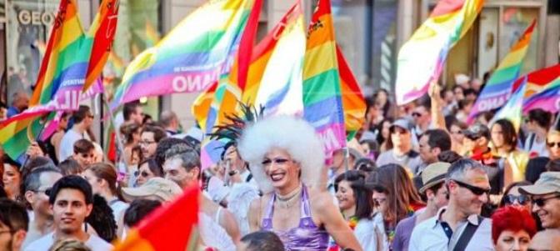
Los grupos LGTB se han mostrado encantados con el nombramiento del abogado tailándés en la ONU
“Hay algunos derechos absolutos”, dijo el relator especial de la ONU, “pero hay otros que no lo son”. Y añadió que “la libertad de expresión y religión” no son absolutos y podrían ser reducidos si es necesario para garantizar otra serie de derechos, en este caso los del lobby LGTB.
De esta manera, se muestra coherente con lo que ha defendido siempre pues fue uno de los principales autores de los Principios de Yogyakarta, documento primordial para el lobby LGTB en el que justamente se exigía que el derecho internacional obligue a implantar derechos especiales a este colectivo aunque para ello haya que socavar otros como el de la libertad de expresión y de religión.
Las religiones deben adaptarse a la ideología de género

Además, en su intervención Muntarbhorn instó a las principales religiones a sacrificar sus creencias para adaptarse a estos nuevos “derechos humanos” que defiende. “Me gustaría abrir la puerta a una comprensión e interpretación humana de la religión, versada en la conexión con los derechos humanos”.
Además, añadía su deseo de comprometerse con el “corazón de la religión sin que la mitología se sobreponga" a lo que él considera el centro de estas creencias. Y habló de culturas que acogían la homosexualidad y la transexualidad.
Todo empieza con la "ley colonial"
La cuestión, afirmaba Muntarbhorn, es que los problemas morales acerca de las prácticas homosexuales son un fenómeno reciente que deriva de la “ley colonial”. “Más recientemente, en el derecho colonial, o en el resto de leyes coloniales, los homosexuales estaban criminalizados, eran considerados delincuentes, a pesar de que previamente no eran criminalizados”, explicaba.
Precisamente, el relator de la ONU utiliza el término colonialismo para denunciar todos los males de los LGTB, resultando curioso que el Papa Francisco lleve años denunciando “el colonialismo ideológico” con el que se está intentando implantar los postulados que defiende Muntarbhorn en los países de África o Asia que se resisten a destruir la familia.
Objetivo número uno: la educación y los niños

El otro aspecto fundamental para la ONU pasa por los niños y la educación, un factor que se ha demostrado clave para la ideología de género.

Publicidad sobre menores transexuales colocada en las marquesinas del País Vasco y Navarra
En su declaración, habló de la importancia de la educación de los niños para que puedan “nacer y ser criados desde una edad temprana” con las actitudes correctas hacia la orientación y la identidad sexual.
También en el ámbito de la salud pidió a la comunidad médica que condene cualquier tipo de terapia o ayuda a las personas con atracción no deseada a personas del mismo sexo.
La importancia de Estados Unidos

A la hora de dar apoyo a este nuevo cargo habrá que ver la posición que tome al respecto la administración Trump, pues Estados Unidos es el principal donante de la ONU y durante los dos mandatos de Obama ha sido el gran impulsor de la ideología de género en este organismo, de ahí su impaciencia para que el nombramiento del abogado tailandés se produjera antes del cambio de gobierno.
Nikki Haley ha sido la elegida por Trump para el cargo. La hasta ahora gobernadora de Carolina del Norte es una declarada provida aunque se ha mostrado favorable a la “regulación” del matrimonio homosexual. Sin embargo, es una defensora acérrima de la objeción de conciencia y de la libertad religiosa como derechos fundamentales a proteger.

